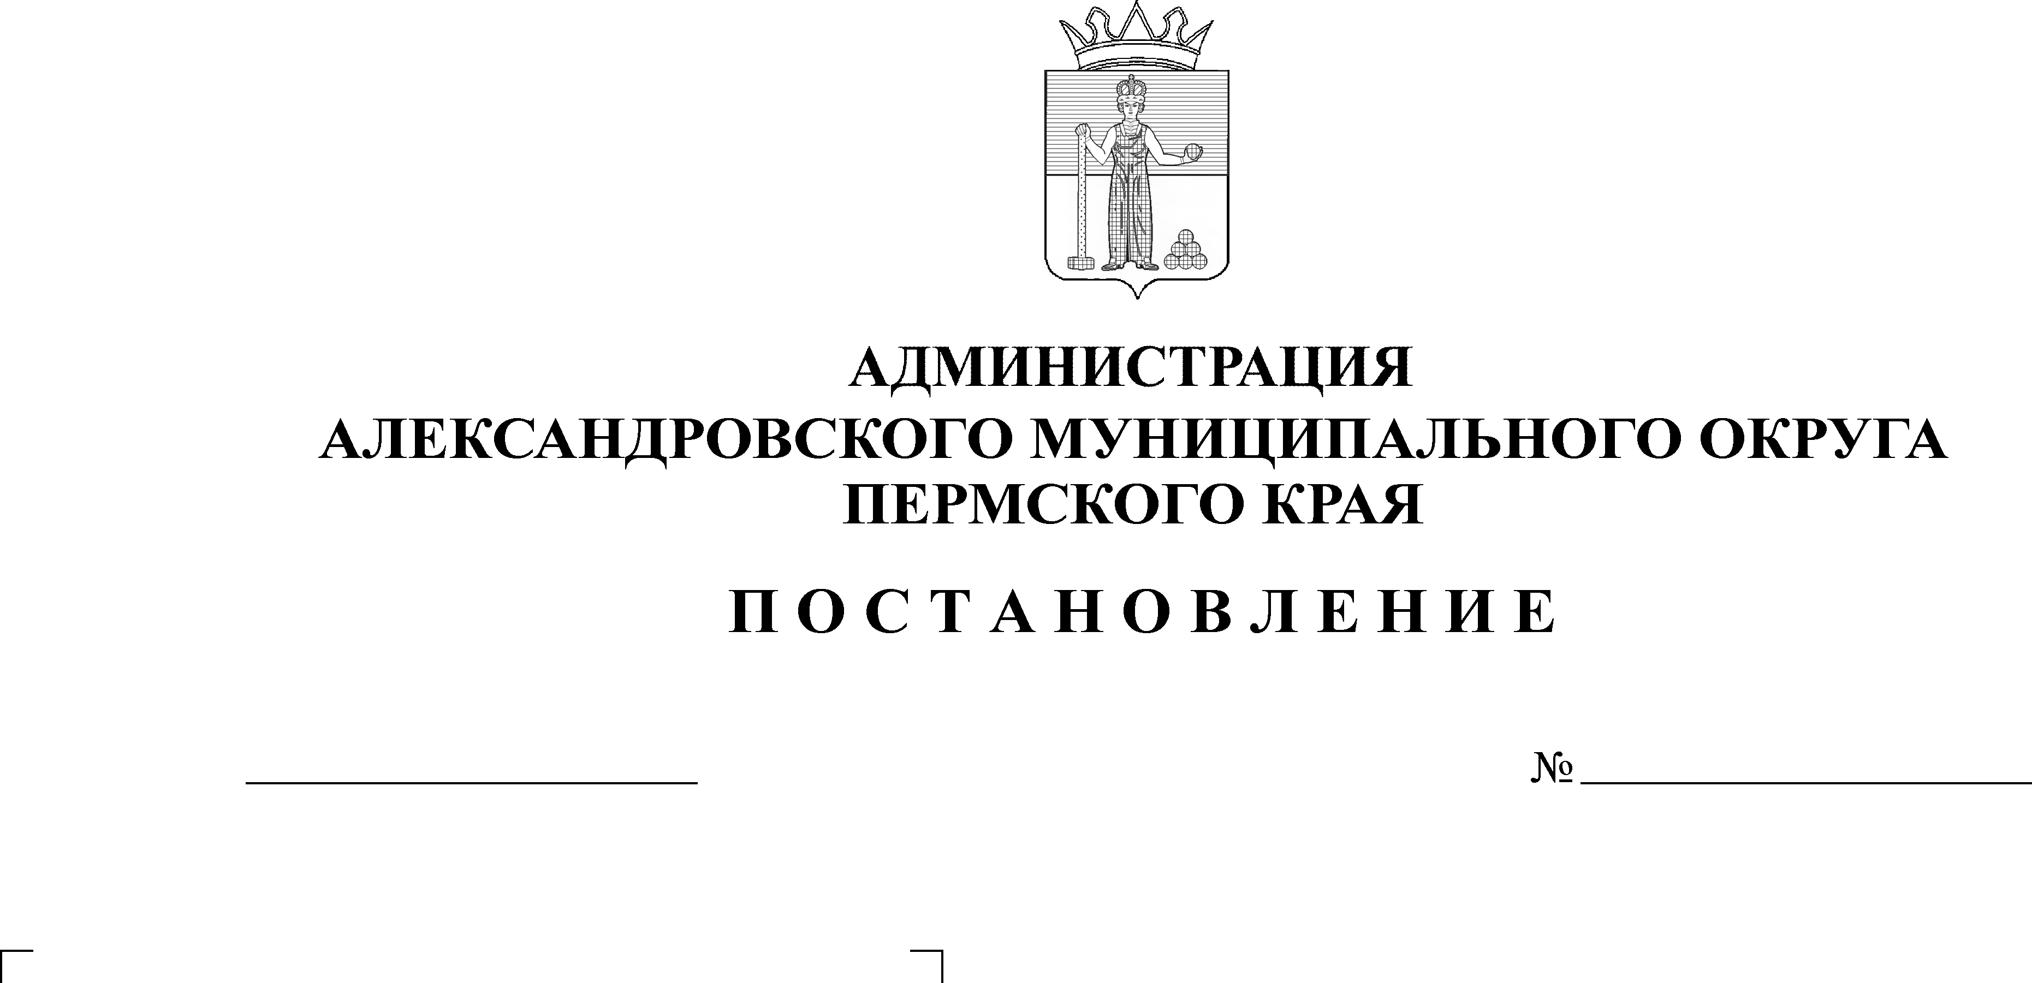
Об установлении расходных обя-зательств Александровского му-ниципального округа на 2025 год и на плановый период 2026 и 2027 годов на реализацию ме-роприятий муниципальной прог-раммы «Жилище»

1724
24.10.2024
В соответствии с пунктами 3, 6 части 1 статьи 16 Федерального закона от 06 октября 2003 г. № 131-ФЗ «Об общих принципах организации местного самоуправления в Российской Федерации», статьями 9, 86, 158 Бюджетного кодекса Российской Федерации от 31 июля 1998 № 145-ФЗ, Уставом Александровского муниципального округа Пермского края, статьями 6, 9 Решения Думы Александровского муниципального округа от 26 марта 2020 г. № 88 «Об утверждении Положения о бюджетном процессе в Александровском муниципальном округе»,
администрация Александровского муниципального округа ПОСТАНОВЛЯЕТ:
1. Установить расходные обязательства Александровского муниципального округа на 2025 год и на плановый период 2026 и 2027 годов
на реализацию мероприятий муниципальной программы «Жилище» согласно приложению к настоящему постановлению.
2. Определить главным распорядителем бюджетных средств
по расходным обязательствам администрацию Александровского муниципального округа.
3. Признать утратившими силу с 01 января 2025 г.:
- постановление администрации Александровского муниципального округа от 07 февраля 2024 г. № 138 «Об установлении расходных обязательств на реализацию мероприятий муниципальной программы «Переселение жителей Александровского муниципального округа в целях создания условий для их комфортного проживания» на 2024 год и на плановый период 2025 и 2026 годов»;
- постановление администрации Александровского муниципального округа от 21 августа 2024 г. № 1259 «О внесении изменений в постановление администрации Александровского муниципального округа Пермского края от 07 февраля 2024 г. № 138»;
- постановление администрации Александровского муниципального округа от 24 октября 2023 г. № 1999 «Об установлении расходных обязательств»;
- постановление администрации Александровского муниципального округа от 18 января 2024 г. № 34 «О внесении изменений в постановление администрации Александровского муниципального округа от 24 октября 2023 г. № 1999.
4. Опубликовать настоящее постановление в сетевом издании официальный сайт Александровского муниципального округа Пермского края www.aleksraion.ru.
5. Настоящее постановление вступает в силу с 01 января 2025 г.
6. Контроль исполнения настоящего постановления возложить на заместителя главы администрации округа по градостроительству – начальника управления имущественных и земельных отношений.
Глава муниципального округа –
глава администрации Александровского
муниципального округа О.Э. Белобаржевская
Приложение к
постановлению администрации
Александровского муниципального округа
от 24.10.2024 № 1724

Расходные обязательства
Александровского муниципального округа на 2025 год и на плановый период 2026 и 2027 годов
на реализацию мероприятий муниципальной программы
«Жилище»

№  п/п | Наименование подпрограммы, основного мероприятия, мероприятия | Источник финансирования | Объемы финансирования, тыс. руб.
№  п/п |  | Источник финансирования | ВСЕГО | 2025 год | 2026 год | 2027 год
1 | 2 | 3 | 4 | 5 | 6 | 7
Муниципальная программа «Жилище |  | Местный  бюджет | 23 044,59100 | 14 709,86533 | 1 941,21583 | 6 393,51000
1. | Подпрограмма 1 «Переселение граждан Александровского муниципального округа из аварийного жилищного фонда»
1.1 | Основное мероприятие  «Переселение граждан из аварийного жилищного фонда» | Местный  бюджет | 8 974,04800 | 1 606,34448 | 1 638,23683 | 5 729,46693
1.1.1. | Мероприятие 1  «Переселение граждан из аварийного жилищного фонда в целях реализации мероприятий федерального проекта «Обеспечение устойчивого сокращения непригодного для проживания жилищного фонда» | Местный  бюджет | 8 974,04800 | 1 606,34448 | 1 638,23683 | 5 729,46693
1.1.2. | Мероприятие 2  «Снос аварийного жилищного фонда» | Местный  бюджет | 0,00000 | 0,00000 | 0,00000 | 0,00000
2. | Подпрограмма 2 «Ликвидация ветхого и аварийного жилищного фонда в Александровском муниципальном округе»
2.1. | Основное мероприятие  «Ликвидация ветхого и аварийного жилищного фонда» | Местный  бюджет | 13 371,29400 | 12 765,33600 | 302,97900 | 302,97900
2.1.1. | Мероприятие 1  «Расселение многоквартирных домов, признанных аварийными после 1 января 2022 года, в целях предотвращения чрезвычайных ситуаций» | Местный  бюджет | 12 462,35760 | 12 462,35760 | 0,00000 | 0,00000
2.1.2. | Мероприятие 2  «Приобретение в муниципальную собственность Александровского муниципального округа благоустроенных жилых помещений в целях исполнения вступивших в силу судебных решений» | Местный  бюджет | 0,00000 | 0,00000 | 0,00000 | 0,00000
2.1.3. | Мероприятие 3  «Снос расселенных аварийных домов» | Местный  бюджет
2.1.4. | Мероприятие 4  «Выполнение технического обследования  и заключения специализированной организации по обследованию технического состояния многоквартирных домов» | Местный  бюджет | 852,12000 | 284,04000 | 284,04000 | 284,04000
2.1.5. | Мероприятие 5  «Размещение информационных щитов (табличек) на многоквартирных домах, признанных аварийными и подлежащих расселению» | Местный  бюджет | 56,81700 | 18,93900 | 18,93900 | 18,93900
3. | Подпрограмма 3 «Переселение жителей Александровского муниципального округа в целях создания условий для их комфортного проживания»
3.1. | Основное мероприятие  «Переселение жителей из труднодоступных, отдаленных и малочисленных населенных пунктов» | Местный  бюджет | 699,24900 | 338,18485 | 0,00000 | 361,06460
3.1.1. | Мероприятие 1  «Переселение жителей из труднодоступного, отдаленного и малочисленного населенного пункта –  п. Талый» | Местный  бюджет | 338,18485 | 338,18485 | 0,00000 | 0,00000
3.1.2. | Мероприятие 2  «Переселение жителей из труднодоступного, отдаленного и малочисленного населенного пункта –  п. Сухая» | Местный  бюджет | 361,06460 | 0,00000 | 0,00000 | 361,06460
3.1.3. | Мероприятие 3  «Снос расселенных домов» | Местный  бюджет | 0,00000 | 0,00000 | 0,00000 | 0,00000
3.1.4. | Основное мероприятие 4  «Упразднение расселенных труднодоступных, отдаленных и малочисленных населенных пунктов» | Местный  бюджет | 0,00000 | 0,00000 | 0,00000 | 0,00000

Рассылается: дело, Зуевой О.М., финансовое управление, КСП АМО, МКУ «ЦБУ», сайт АМО, прокуратура

